ΔΗΜΙΟΥΡΓΙΑ ΦΑΚΕΛΟΥ ΣΤΟΝ ΥΠΟΛΟΓΙΣΤΗ ΜΟΥ

- Επιλέγω που θα φτιάξω τον φάκελό μου (επιφάνεια εργασίας, έγγραφα, εικόνες, μουσική, βίντεο κ.α).
- ΔΕΞΙ ΚΛΙΚ
- Από το μενού που ανοίγει επιλέγω ΔΗΜΙΟΥΡΓΙΑ
- Από το μενού που ανοίγει επιλέγω ΦΑΚΕΛΟΣ
- Στο εικονίδιο που δημιουργείται δίνω ΟΝΟΜΑ
- Enter Ή κλικ σε κενό χώρο

ΠΩΣ ΑΛΛΑΖΩ ΌΝΟΜΑ ΣΤΟΝ ΦΑΚΕΛΟ ΜΟΥ (ΜΕΤΟΝΟΜΑΣΙΑ)

- ΔΕΞΙ ΚΛΙΚ πάνω στον φάκελο
- Επιλέγω τη λέξη ΜΕΤΟΝΟΜΑΣΙΑ
- Αλλάζω το όνομα
- Enter

ΠΩΣ ΔΙΑΓΡΑΦΩ ΤΟΝ ΦΑΚΕΛΟ ΜΟΥ

2^{ΟΣ} ΤΡΟΠΟΣ
ΤΟΝ ΣΕΡΝΩ ΣΤΟΝ ΚΑΔΟ ΑΝΑΚΥΚΛΩΣΗΣ
1^{ΟΣ} ΤΡΟΠΟΣ
- ΔΕΞΙ ΚΛΙΚ πάνω στον φάκελό μου
- ΔΙΑΓΡΑΦΗ

ΠΩΣ ΑΠΟΘΗΚΕΥΩ ΕΓΓΡΑΦΟ ΣΤΟΝ ΦΑΚΕΛΟ ΜΟΥ
Αφού έχω ανοίξει την εφαρμογή (πχ WORD, EXCEL, POWER POINT)

- Επιλέγω απ΄το μενού τη λέξη ΑΡΧΕΙΟ/FILE
- Απ’ το παράθυρο που ανοίγει επιλέγω ΑΠΟΘΗΚΕΥΣΗ ΩΣ/Save as
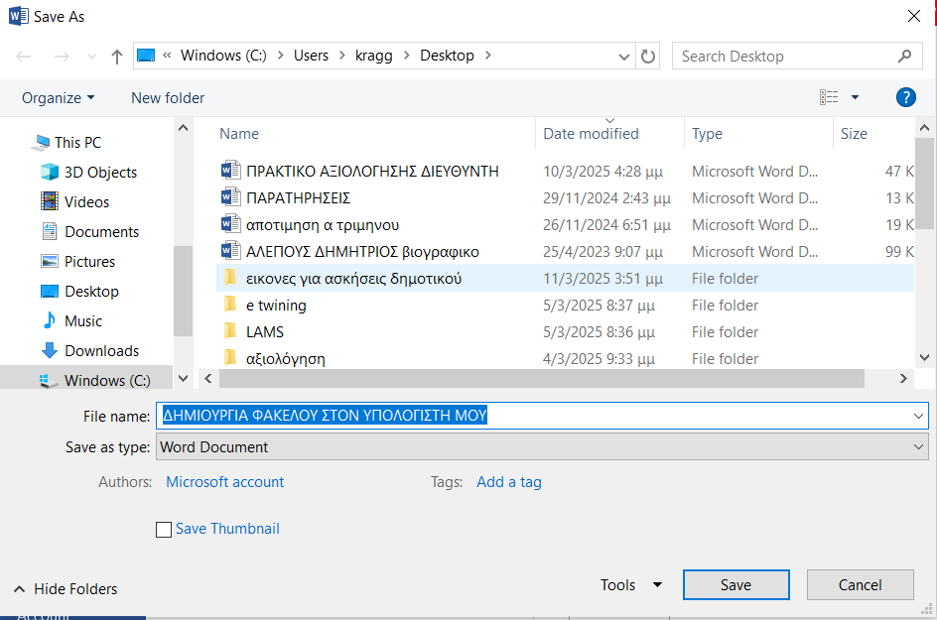
- Απ’ το παράθυρο που ανοίγει :
2. Εντοπίζω τον φάκελό μου και τον ανοίγω με διπλό κλικ
4. ΑΠΟΘΗΚΕΥΣΗ
3. Δίνω όνομα
1.Βρίσκω που έφτιαξα το φάκελό μου πχ επιφάνεια εργασίας

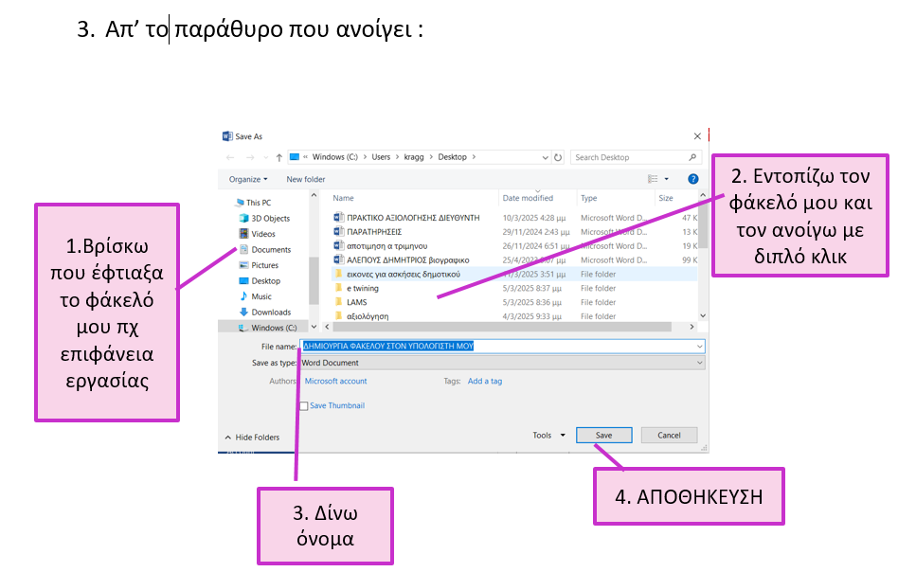

ΠΩΣ ΚΑΤΕΒΑΖΩ ΕΙΚΟΝΕΣ ΑΠΟ ΤΟ ΔΙΑΔΙΚΤΥΟ

- Ανοίγω έναν φuλλομετρητή (Browser πχ google chrome, mozila firefox, opera, edge)
- Γράφω στη γραμμή αναζήτησης τη λέξη που θέλω
- Πάνω ψηλά επιλέγω ΕΙΚΟΝΕΣ
- Βρίσκω την εικόνα που θέλω και κάνω ΔΕΞΙ ΚΛΙΚ
- Από το παράθυρο που ανοίγει επιλέγω ΑΠΟΘΗΚΕΥΣΗ ΕΙΚΟΝΑΣ ΩΣ/Save image as
- Από το παράθυρο που ανοίγει ακολουθώ τα ίδια βήματα με την προηγούμενη ενότητα:

ΠΩΣ ΕΙΣΑΓΩ ΕΙΚΟΝΑ ΣΤΟ ΕΓΓΡΑΦΟ ΜΟΥ
1^{Ος} ΤΡΟΠΟΣ
- Αφού έχω ανοίξει την εφαρμογή/πρόγραμμα (πχ WORD, EXCEL)
- Επιλέγω από το μενού ΕΙΣΑΓΩΓΗ -> ΕΙΚΟΝΕΣ
- Από το παράθυρο που ανοίγει: βρίσκω τον φάκελό μου
τον ανοίγω
Επιλέγω την εικόνα που θέλω
ΕΙΣΑΓΩΓΗ
2^{Ος} ΤΡΟΠΟΣ
- Βρίσκω την εικόνα που θέλω στο διαδίκτυο
- ΔΕΞΙ ΚΛΙΚ πάνω στην εικόνα
- ΑΝΤΙΓΡΑΦΗ
- Γυρίζω στο έγγραφό μου
- ΕΠΙΚΟΛΛΗΣΗ

